ВОСТОЧНОЕ ОКРУЖНОЕ УПРАВЛЕНИЕ ОБРАЗОВАНИЯ
ДЕПАРТАМЕНТА ОБРАЗОВАНИЯ ГОРОДА МОСКВЫ

ГОСУДАРСТВЕННОЕ БЮДЖЕТНОЕ ОБРАЗОВАТЕЛЬНОЕ УЧРЕЖДЕНИЕ
СРЕДНЯЯ ОБЩЕОБРАЗОВАТЕЛЬНАЯ ШКОЛА № 406

Методика обучения игре в бадминтон в 5-11 классах
образовательных учреждений

Методическая разработка

Автор-составитель:
учитель Шибаева Юлия Михайловна

СОДЕРЖАНИЕ

Пояснительная записка………………………………………………………………………………………………….3 стр.

Глава 1.История возникновения бадминтона………………………………………………………………………....13стр.

Глава 2.Структура урока на занятиях бадминтоном……………………………………………………………….. 14 стр.

Глава 3.Техника игры бадминтон……………………………………………………………………………………...16 стр.

Глава4.Краткое содержание правил игры Международной федерации бадминтона……………………………………………………………………………………………………………….27 стр.

Глава 5. Игры с воланом и ракеткой…………………………………………………………………………………..32 стр.

Глава6. Техника безопасности на уроках бадминтона……………………………………………………………….35 стр.

Глава 7.Интересные факты………………………………………………… …………………………………………..37 стр.
Приложения………………………………………………………………….................................................................39 стр.

Список литературы……………………………………………………………………………………………………….43 стр.

Пояснительная записка

Бадминтон - великолепная игра. Игра доступная многим. Ведь в эту игру играют почти в каждом дворе, на пляжах. Наверное, нет ни одного человека, который хотя бы раз не попробовал играть в бадминтон.
Если рассматривать бадминтон с разных точек зрения, то игра имеет массу положительного и почти не имеет отрицательного.
Бадминтон не требует дорогостоящего инвентаря. Оборудование площадки для бадминтона значительно проще. Бадминтонная площадка помещается практически в любом спортивном зале.
Правили игры просты и не требуют длительного изучения. Довольно простая техника игры, которую легко освоить.
Бадминтон – игра, которая подходит для людей разного уровня физической подготовки. В нее с успехом могут играть люди разного возраста.
Игры в бадминтон положительно влияет на зрение, так как наблюдение за воланом тренируют мыщцы, управляющие хрусталиком глаза. А умеренные нагрузки при этом, не допускают утомления зрения.
Продолжительная игра, способствует нормализации веса.
Бадминтон имеет, пожалуй, один недостаток – это игра только одной рукой, что приводит к однобокому развитию. Однако, если подобрать упражнения, для координации, то можно избежать однобокого развития.
Поэтому в школе надо вводить хотя бы краткий курс бадминтона.
Массовое развитие бадминтона, как вида спорта, помогает решать основную задачу, стоящую перед физкультурным движением: добиться физического совершенства обучающихся, укрепить их здоровье, привить навыки здорового образа жизни.
Бадминтон является своеобразным университетом обучения человека движениям тела, средством обучения его многообразным двигательным навыкам. Чем эти средства выше по своему уровню и чем богаче их запас, тем успешнее обучающийся справляется с незнакомыми для него двигательными задачами. Повышение культуры двигательных навыков позволяет быстрее довести нужные движения до автоматизма и тем самым освободить сознание для решения других задач.
Занятия бадминтоном позволяют разносторонне воздействовать на организм человека, развивают силу, выносливость, координацию движения, улучшают подвижность в суставах, способствуют приобретению широкого круга двигательных навыков, воспитывают волевые качества.
Бадминтон не только по самой высокой мерке удовлетворяет потребность организма в нагрузке через движение, но и позволяет, в силу игрового характера, достигать совершенства движений меньшими усилиями над собой.
Игра является своего рода компенсатором неблагоприятного воздействия труда на человека, особенно для обучающихся с довольно узким характером движений, неподвижной позой в течение ученого дня. Бадминтон, давая основательную нагрузку всем группам мышц, всем системам организма, создает значительный биологический резерв высокой работоспособности. В организме человека, тренированного бадминтоном, – более быстрое включение в оптимальный режим работы, а следовательно, у человека и более высокая работоспособность. Таким образом, бадминтон современен тем, что в плане двигательных навыков учит «умению уметь», даёт своеобразную общую «технологию» осуществления трудовых движений, создаёт запас двигательных навыков, необходимую физическую и психологическую готовность к более быстрому и успешному овладению новыми знаниями, основанными на точных двигательных навыках.
Программа(методическая разработка) по предмету «Физическая культура» на основе бадминтона для обучающихся 5–9 классов разработана в соответствии с требованиями федерального государственного образовательного стандарта основного общего образования и для обучающихся 10–11 классов, которая соответствует государственному образовательному стандарту среднего полного образования.
Согласно Концепции развития содержания образования в области физической культуры (2001) основой образования по физической культуре является двигательная (физкультурная) деятельность, которая непосредственно связана с совершенствованием физической природы человека. В рамках школьного образования активное освоение данной деятельности позволяет обучающимся, не только совершенствовать физические качества и укреплять здоровье, осваивать физические упражнения и двигательные действия, но и успешно развивать психические процессы и нравственные качества, формировать сознание и мышление, творческий подход и самостоятельность.
Программа(методичка) раскрывает методические особенности обучения игре в бадминтон в общеобразовательном учреждении.
Целью физической культуры является формирование у обучающихся устойчивых мотивов и потребностей в бережном отношении к своему здоровью, целостном развитии физических и психических качеств, творческом использовании средств физической культуры, а в частности бадминтона, в организации здорового образа жизни.
В рамках реализации этой цели программа по бадминтону для обучающихся основной школы будет способствовать решению следующих задач:
– укрепление здоровья, развитие основных физических качеств и повышение функциональных возможностей организма обучающихся;
– формирование культуры движений, обогащение двигательного опыта физическими упражнениями с обще-развивающей и корригирующей направленностью, посредством технических действий игры в бадминтон;
– освоение знаний о физической культуре и спорте в целом и, об игре в бадминтон в частности, истории бадминтона и его современном развитии, роли формирования здорового образа жизни средствами бадминтона;
– обучение навыкам, умениям, техническим действиям игры в бадминтон, в физкультурно-оздоровительной и спортивно-оздоровительной деятельности, организации самостоятельных занятий по бадминтону;
– воспитание положительных качеств личности, норм коллективного взаимодействия и сотрудничества в учебной и соревновательной деятельности.

КРИТЕРИИ ОЦЕНИВАНИЯ РЕЗУЛЬТАТОВ УСПЕВАЕМОСТИ
ПО ПРОГРАММЕ ФИЗИЧЕСКАЯ КУЛЬТУРА «БАДМИНТОН»

При оценивании успеваемости по разделам программы по предмету физическая культура «Бадминтон» учитываются такие показатели:

I. ЗНАНИЯ О ФИЗИЧЕСКОЙ КУЛЬТУРЕ
глубина, полнота, аргументированность, умение использовать их применительно к конкретным случаям и занятиям физическими упражнениями.
С целью проверки знаний используются следующие методы: опрос, проверочные беседы (без вызова из строя), тестирование.
Оценка «5» выставляется за ответ, в котором обучающийся демонстрирует глубокое понимание сущности материала, логично его излагает, используя в деятельности.
Оценка «4» ставится за ответ, в котором содержатся небольшие неточности и незначительные ошибки.
Оценку «3» получают за ответ, в котором отсутствует логическая последовательность, имеются пробелы в знании материала, нет должной аргументации и умения использовать знания на практике.
Оценка «2» выставляется за непонимание и незнание материала программы.

II. ТЕХНИКА ВЛАДЕНИЯ ДВИГАТЕЛЬНЫМИ УМЕНИЯМИ И НАВЫКАМИ

Для оценивания техники владения двигательными умениями и навыками используются следующие методы: наблюдение, вызов из строя для показа, выполнение контрольных упражнений и комбинированный метод.
Оценка «5» — двигательное действие выполнено правильно (заданным способом), точно в надлежащем темпе, легко и четко; обучающиеся по заданию учителя используют их в нестандартных условиях;
Оценка «4» — двигательное действие выполнено правильно, но недостаточно легко и четко, наблюдается некоторая скованность движений;
Оценка «3» — двигательное действие выполнено в основном правильно, но допущена одна грубая или несколько мелких ошибок, приведших к неуверенному или напряженному выполнению. Обучающийся по заданию учителя не может выполнить его в нестандартных и сложных в сравнении с уроком условиях;
Оценка «2»— двигательное действие выполнено неправильно, с грубыми ошибками, неуверенно, нечетко

5 класс
№ п/п | Контрольные упражнения | Высокий | Выше среднего | Средний | Ниже среднего | Низкий
1. | Набивание (жонглирование) волана, кол-во раз | 16-20 | 11-15 | 8–10 | 5-7 | 4 и ниже
2. | Передвижение в четыре точки из центра площадки (приставным, крестным и простым шагом), перенося воланы в каждый угол площадки | 20 | 21 | 22 | 24 | 26
3. | Выполнение короткой передачи волана из правой передней зоны площадки в левую переднюю зону (по диагонали), кол-во раз | 9-10 | 7-8 | 5–6 | 3-4 | 2
4. | Выполнение короткой подачи открытой стороной ракетки, по 5 ударов из двух квадратов, кол-во раз | 5 и больше | 3-4 | 2 | 1 | -
5. | Выполнение короткой подачи закрытой стороной ракетки, по 5 ударов из двух квадратов, кол-во раз | 5 и больше | 3-4 | 2 | 1 | -
6. | Выполнение высоко-далекой подачи на заднюю линию площадки, кол-во раз | 5 и больше | 4-5 | 1–3 | 2 | 1
7. | Выполнение атакующего удара «смеш» по прямой линии в среднюю зону площадки, кол-во раз |  |  | –

6 класс
№ п/п | Контрольные упражнения | Высокий | Выше среднего | Средний | Ниже среднего | Низкий
1. | Набивание (жонглирование) волана, кол-во раз | 16-20 | 11-15 | 11–15 | 5-7 | 4 и ниже
2. | Передвижение в четыре точки из центра площадки (приставным, крестным и простым шагом), перенося воланы в каждый угол площадки | 18 | 20 | 22 | 23 | 24
3. | Выполнение короткой передачи волана из правой передней зоны площадки в левую переднюю зону (по диагонали), кол-во раз | 9-10 | 7-8 | 6–8 | 4-5 | 3 и меньше
4. | Выполнение короткой подачи открытой стороной ракетки, по 5 ударов из двух квадратов, кол-во раз | 7 и больше | 5-6 | 3–4 | 2 | 1
5. | Выполнение короткой подачи закрытой стороной ракетки, по 5 ударов из двух квадратов, кол-во раз | 7 и больше | 5-6 | 3–4 | 2 | 1
6. | Выполнение высоко-далекой подачи на заднюю линию площадки, кол-во раз | 6 и больше | 4-5 | 2–4 | 1 | -
7. | Выполнение атакующего удара «смеш» по прямой линии в среднюю зону площадки, кол-во раз |  |  | –

7 класс
№ п/п | Контрольные упражнения | высокий | Выше среднего | средний | Ниже среднего | низкий
1. | Набивание (жонглирование) волана, кол-во раз | 26 и больше | 21-25 | 16–20 | 10-15 | 9 и ниже
2. | Передвижение в четыре точки из центра площадки (приставным, крестным и простым шагом), перенося воланы в каждый угол площадки | 16 | 17 | 18 | 19 | 20
3. | Выполнение короткой передачи волана из правой передней зоны площадки в левую переднюю зону (по диагонали), кол-во раз | 13 и больше | 11-12 | 8–10 | 6-7 | 5 и меньше
4. | Выполнение короткой подачи открытой стороной ракетки, по 5 ударов из двух квадратов, кол-во раз | 9 и больше | 7-8 | 4–6 | 2-3 | 1
5. | Выполнение короткой подачи закрытой стороной ракетки, по 5 ударов из двух квадратов, кол-во раз | 9 и больше | 7-8 | 4–6 | 2-3 | 1
6. | Выполнение высоко-далекой подачи на заднюю линию площадки, кол-во раз | 8 и больше | 6-7 | 3–5 | 2 | 1
7. | Выполнение атакующего удара «смеш» по прямой линии в среднюю зону площадки, кол-во раз | - | - | – | - | -

8 класс
№ п/п | Контрольные упражнения | Высокий | Выше среднего | Средний | Ниже среднего | Низкий
1. | Набивание (жонглирование) волана, кол-во раз | 26 и больше | 21-25 | 21–25 | 15-20 | 14 и меньше
2. | Передвижение в четыре точки из центра площадки (приставным, крестным и простым шагом), перенося воланы в каждый угол площадки | 14 | 15 | 16 | 17 | 18
3. | Выполнение короткой передачи волана из правой передней зоны площадки в левую переднюю зону (по диагонали), кол-во раз | 15 и больше | 13-14 | 10–12 | 8-9 | 7 и меньше
4. | Выполнение короткой подачи открытой стороной ракетки, по 5 ударов из двух квадратов, кол-во раз | 9 и больше | 6-8 | 5–7 | 4-3 | 2
5. | Выполнение короткой подачи закрытой стороной ракетки, по 5 ударов из двух квадратов, кол-во раз | 9 и больше | 6-8 | 5–7 | 2-3 | 2
6. | Выполнение высоко-далекой подачи на заднюю линию площадки, кол-во раз | 9 и больше | 7-8 | 4–6 | 3 | 2
7. | Выполнение атакующего удара «смеш» по прямой линии в среднюю зону площадки, кол-во раз | 7 | 6 | 4–5 | 3 | 2

9 класс
№ п/п | Контрольные упражнения | Высокий | Выше среднего | Средний | Ниже среднего | Низкий
1. | Набивание (жонглирование) волана, кол-во раз | 36 и больше | 31-35 | 26–30 | 20-25 | 19 и меньше
2. | Передвижение в четыре точки из центра площадки (приставным, крестным и простым шагом), перенося воланы в каждый угол площадки | 12 | 13 | 14 | 15 | 18
3. | Выполнение короткой передачи волана из правой передней зоны площадки в левую переднюю зону (по диагонали), кол-во раз | 18 и больше | 15-17 | 12–14 | 10-11 | 9 и меньше
4. | Выполнение короткой подачи открытой стороной ракетки, по 5 ударов из двух квадратов, кол-во раз | 10 | 9 | 6–8 | 4-5 | 3
5. | Выполнение короткой подачи закрытой стороной ракетки, по 5 ударов из двух квадратов, кол-во раз | 10 | 9 | 6–8 | 4-5 | 3
6. | Выполнение высоко-далекой подачи на заднюю линию площадки, кол-во раз | 9 и больше | 8 | 5–7 | 4 | 3
7. | Выполнение атакующего удара «смеш» по прямой линии в среднюю зону площадки, кол-во раз | 8 | 7 | 5–6 | 3 | 2

10 класс
№ п/п | Контрольные упражнения | Высокий | Выше среднего | Средний | Ниже среднего | Низкий
1. | Набивание (жонглирование) волана, кол-во раз | 36 и больше | 31-35 | 31–35 | 25-30 | 24 и меньше
2. | Передвижение в четыре точки из центра площадки (приставным, крестным и простым шагом), перенося воланы в каждый угол площадки | 10 | 11 | 12 | 14 | 16
3. | Выполнение короткой передачи волана из правой передней зоны площадки в левую переднюю зону (по диагонали), кол-во раз | 19 и больше | 17-18 | 14–16 | 12-13 | 11 и меньше
4. | Выполнение короткой подачи открытой стороной ракетки, по 5 ударов из двух квадратов, кол-во раз | 10 | 9 | 7–8 | 4-5 | 3 и меньше
5. | Выполнение короткой подачи закрытой стороной ракетки, по 5 ударов из двух квадратов, кол-во раз | 10 | 9 | 7–8 | 4-5 | 3 и меньше
6. | Выполнение высоко-далекой подачи на заднюю линию площадки, кол-во раз | 10 | 9 | 7–8 | 5-6 | 4 и меньше
7. | Выполнение атакующего удара «смеш» по прямой линии в среднюю зону площадки, кол-во раз | 9 | 8 | 6–7 | 4-5 | 3 и меньше

11 класс
№ п/п | Контрольные упражнения | Высокий | Выше среднего | Средний | Ниже среднего | Низкий
1. | Набивание (жонглирование) волана, кол-во раз | 46 и больше | 41-45 | 36–40 | 30-35 | 29 и меньше
2. | Передвижение в четыре точки из центра площадки (приставным, крестным и простым шагом), перенося воланы в каждый угол площадки | 8 | 9 | 10 | 12 | 14
3. | Выполнение короткой передачи волана из правой передней зоны площадки в левую переднюю зону (по диагонали), кол-во раз | 20 и больше | 18-19 | 15–17 | 13-14 | 12 и меньше
4. | Выполнение короткой подачи открытой стороной ракетки, по 5 ударов из двух квадратов, кол-во раз | 10 | 9 | 7–8 | 4-5 | 3 и меньше
5. | Выполнение короткой подачи закрытой стороной ракетки, по 5 ударов из двух квадратов, кол-во раз | 10 | 9 | 7–8 | 4-5 | 3 и меньше
6. | Выполнение высоко-далекой подачи на заднюю линию площадки, кол-во раз | 10 | 9 | 7–9 | 5-6 | 4 и меньше
7. | Выполнение атакующего удара «смеш» по прямой линии в среднюю зону площадки, кол-во раз | 10 | 9 | 7–8 | 5-6 | 4 и меньше

III. ВЛАДЕНИЕ СПОСОБАМИ И УМЕНИЕ ОСУЩЕСТВЛЯТЬ ФИЗКУЛЬТУРНО-ОЗДОРОВИТЕЛЬНУЮ ДЕЯТЕЛЬНОСТЬ

Оценка «5» Обучающийся умеет:
– самостоятельно организовать место занятий;
– подбирать средства и инвентарь и применять их в конкретных условиях;
– контролировать ход выполнения деятельности и оценивать итоги
Оценка «4» Обучающийся:
– организует место занятий в основном самостоятельно, лишь с незначительной помощью;
– допускает незначительные ошибки в подборе средств;
– контролирует ход выполнения деятельности и оценивает итоги

Оценка «3» Более половины видов самостоятельной деятельности выполнены с помощью учителя или не выполняется один из пунктов
Оценка «2» Обучающийся не может выполнить самостоятельно ни один из пунктов

IV. УРОВЕНЬ ФИЗИЧЕСКОЙ ПОДГОТОВЛЕННОСТИ ОБУЧАЮЩИХСЯ

Оценка «5» - исходный показатель соответствует высокому уровню подготовленности, предусмотренному обязательным минимумом подготовки и программой физического воспитания, которая отвечает требованиям государственного стандарта и обязательного минимума содержания обучения по физической культуре, и высокому приросту ученика в показателях физической подготовленности за определенный период времени.
Оценка «4» - исходный показатель соответствует среднему уровню подготовленности и достаточному темпу прироста.
Оценка «3» - исходный показатель соответствует низкому уровню подготовленности и незначительному приросту.
Оценка «2» - обучающийся не выполняет государственный стандарт, нет темпа роста показателей физической подготовленности.

Общая оценка успеваемости складывается по всем разделам программы – путем сложения оценок, полученных учеником и оценок за выполнение контрольных упражнений.

Глава 1.История возникновения бадминтона

Бадминтон - одна из древнейших игр нашей планеты. Игра в волан известна со времён Древней Греции – более 2000 лет. Существует множество версий по поводу ее происхождения. Некоторые вполне определенные факты говорят о том, что современный бадминтон развился из древней игры в волан. Еще два тысячелетия назад в волан играли взрослые и дети в Древней Греции, Китае, Японии, Индии, странах Африки. В Японии была распространена игра под названием "ойбане". Она заключалась в перекидывании деревянными ракетками "волана", сделанного из нескольких перьев и косточки высушенной вишни. Во Франции подобная игра носила название "же-де-пом" (игра с яблоком). Английские средневековые гравюры на дереве изображают крестьян, перекидывающих друг другу волан. Играли в подобную игру и в России. Об этом свидетельствуют гравюры XVIII века.
В конце 50-х годов 19 века, в имении Бадминтон под Лондоном, принадлежащему графу Бофорту, появилась новая версия игры в волан, впоследствии названная бадминтоном.

1860г. Публикуется брошюра “Бадминтон Батлдор – новая игра” (Лондон, Исаак Спрат).
1873г. Написаны первые правила бадминтона. Это произошло в Индии, Пуна (Poon). Правила были написаны британцами проживающими в Индии, среди которых бадминтон был очень популярен. Эти правила сильно отличались от современных.
1873г. Герцог Бофорт возвращается из Индии в имение Бадминтон, и проводятся первые соревнования по бадминтону.
1887г. В Англии создан первый клуб любителей бадминтона.

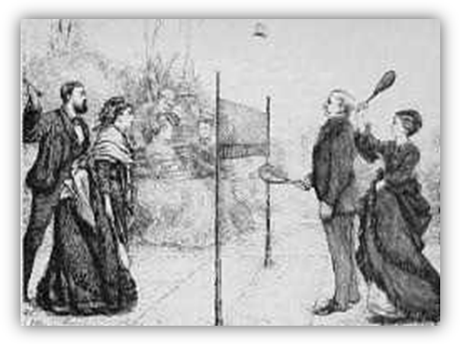

Глава 2.Структура урока на занятиях бадминтоном

РАЗМИНКА. Равномерный бег или подвижная игра с бегом в течение 6 мин. ОРУ, упражнения с воланом, ракеткой или воланом и ракеткой.

ОСНОВНАЯ ЧАСТЬ. По плану учителя. Включает обучение, закрепление и совершенствование техники и тактики игры. Развитие физических качеств. Она должна строиться с учетом возможностей учащихся.

ЗАКЛЮЧИТЕЛЬНАЯ ЧАСТЬ. Спокойные упражнения (например, подача на технику или на точность). Собирают (сдают) ракетки и воланы. Снимают, если необходимо, сетки. Подведение итогов занятия.

Расположение учащихся в зале при обучении бадминтону рекомендуется следующее.

Практически все упражнения по бадминтону удобно проводить в парах. При этом учащихся располагают одним из двух способов:
1. По боковым линиям бадминтонной площадки, расположенной в середине. При этом один ученик из пары встает с одной стороны, а другой — с противоположной. Расстояние между учащимися в шеренге 1,5-3 м. При выполнении некоторых индивидуальных упражнений учащиеся одной из шеренг (выполняющие в данный момент упражнение) могут располагаться в шахматном порядке, чтобы не мешать друг другу (рис. а, противоположные крестик и нолик составляют одну пару).

2. Все учащиеся делятся на две большие группы, которые располагаются на разных половинах площадки. Учащиеся одной группы в своих парах встают через сетку, подвешенную поперек спортивного зала. В случае необходимости они тоже могут располагаться в шахматном порядке.

Распределение учащихся по парам лучше делать на добровольной основе (кто с кем хочет). В этом случае они работают значительно лучше.

В некоторых случаях, если учащихся много, то при выполнении индивидуальных упражнений их можно расположить в три шеренги. Две шеренги располагаются по боковым линиям бадминтонной площадки, а третья шеренга находится на средней линии, проходящей вдоль спортивного зала.

Упражнения бывают тренировочные и игровые. При выполнении тренировочных упражнений учащихся на площадке может быть значительно больше, чем при игровых упражнениях.

Если учащихся много, то можно играть по очереди. В этом случае учащихся делят на тройки или четверки.

При занятии в четверках на площадке играет одна пара, а вторая пара находится за ее пределами. Через 1—2 мин, пары меняются местами.

При занятии в тройках на площадке находятся двое игроков, а третий — за ее пределами. Через 1 мин происходит смена игроков. Они меняются друг за другом. Смена может проходить и без учета времени. В этом случае игроки самостоятельно меняются через 3—4 падения волана или выполнения упражнения.

При проведении учебных игр, если количество учащихся превышает 16, смена может производиться по кругу.

Глава 3.Техника игры бадминтон

Как правильно держать ракетку
Правше необходимо взять ракетку левой рукой за стержень и держать ее так, чтобы плоскость обода была перпендикулярна полу, а кисть правой руки положить на струны (рис. 2, а); затем следует перемещать ее вдоль стержня к ручке, пока ребро ладони не упрется в утолщение на конце ручки. После этого нужно мягко обхватить ручку (рис. 1, б, в).
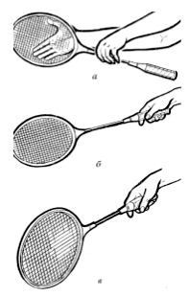 Рис. 1
Большой палец должен лежать слева-сбоку по диагонали вдоль ручки, которая находится на одном уровне с ребром ладони. Между большим и указательным пальцами образуется угол, напоминающий букву Y, мизинец лежит у самого края ручки, остальные пальцы свободно располагаются по всей ручке. Левша выполняет то же самое другой рукой.
Первый способ проверить, правильно ли вы держите ракетку, – слегка постучать ребром обода о пол, как будто забиваете гвоздь легким молоточком. Если хватка правильная, то разворачивать кисть не придется.
Второй способ: вытяните руку с ракеткой перед собой так, чтобы обод был в вертикальной плоскости. Если вы держите ракетку правильно, плоскость должна проходить почти точно через вершину угла, образованного большим и указательным пальцами. Этот способ хвата ракетки – основной и универсальный.
Возможные ошибки
- Дети разворачивают ракетку в руке против часовой стрелки;
- держат ракетку слишком близко к стержню или обхватывают ладонью конец ручки;
- держат ракетку или слишком крепко, или, наоборот, слишком слабо. Ее нужно держать, как птичку: с одной стороны, крепко, чтобы она не вылетела, а с другой – не дать ей задохнуться.

Держание волана
Держание волана при выполнении различных упражнений, в частности подач, может быть произвольным, но лучше это делать так, как показано на рисунке.
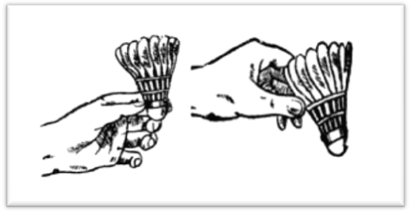 Рис. 2
Игровые стойки.

Стойка игрока является исходным положением перед выполнением всех ударов. Различают три вида стоек: высокую, среднюю и низкую
Встаньте в середине площадки лицом к сетке. Ноги – на ширине плеч, слегка согните их в коленях. Старайтесь сохранять равновесие. Рука с ракеткой слегка приподнята. Левая рука либо поддерживает ракетку, либо также для баланса приподнята, как и правая. Это так называемая позиция готовности (в ожидании удара соперника и после своего удара): раскрепощённость и в то же время высокая концентрация внимания.

Высокую игровую стойку (её зачастую называют основной игровой стойкой) чаще всего используют во время игры. Ноги ученика слегка согнуты, плечи параллельны сетке. Туловище немного наклонено вперед. Перед выходом на удар проекция тяжести тела переносится на переднюю часть стопы – так легче и быстрей начать движение.
Среднюю игровую стойку (защитная стойка) игроки используют в игре к отражению нападающего удара противника. Ноги обучающегося согнуты в коленях несколько больше, чем при высокой стойке, центр тяжести тела переходит на всю стопу или её переднюю часть.

Низкая игровая стойка используется обычно в парных играх, так как один из спортсменов чаще находится у сетки. Это позволяет более активно отражать воланы, пролетающие над сеткой на небольшой высоте.

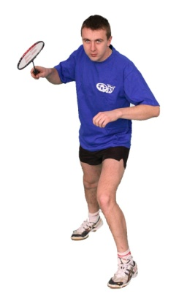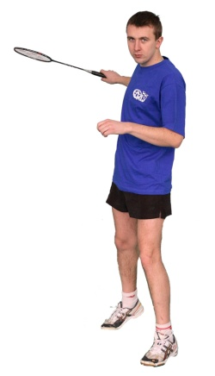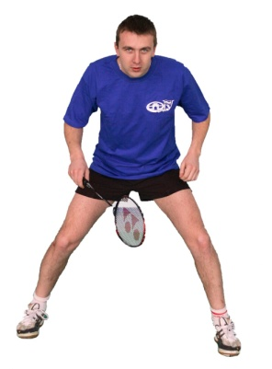

Высокая подача.
В ходе подачи смотрите на волан. Кисть с ракеткой перед подачей держите приподнятой. Подачу выполняйте спокойно, хладнокровно. Ноги в постоянном контакте с полом от начала до конца проведения подачи. При подаче ракетка движется как бы по дуге, которую описывает головка ракетки, сверху вниз. Одновременно происходит поворот кисти. Движение руки с ракеткой увлекает за собой туловище спортсмена. Центр тяжести перемещается на левую ногу. Завершающий поворот кисти – ключевой момент подачи. Когда кисть срабатывает, после удара по волану, рука по инерции сопровождает волан. При всех подачах в бадминтоне наивысшая точка головки ракетки в момент удара должна быть значительно ниже самой низкой точки кисти.
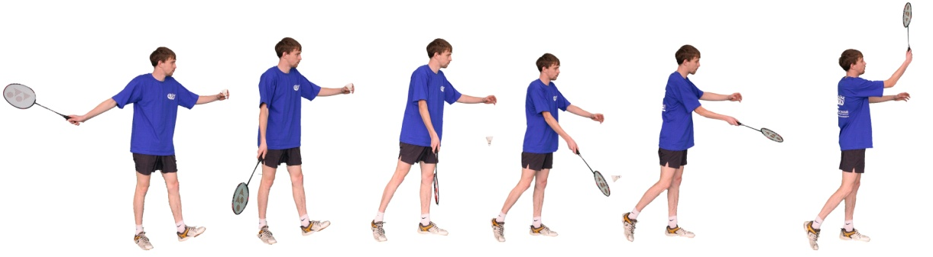
Низкая подача открытой стороной ракетки
Начальное положение, замах и первые фазы движения, как и при высокой подаче. Но на заключительном этапе, непосредственно перед ударом, движение руки замедляется и вместо мощного, хлесткого удара по волану осуществляется мягкое, плавное движение руки с ракеткой, легкий поворот кисти – и волан летит низко над сеткой в переднюю зону поля приема.

Низкая подача закрытой стороной ракетки

Если при подачах открытой стороной ракетки правая нога находилась сзади, то теперь она спереди. Ракетка плавно двигается из под левой руки. В момент удара подключается кисть, резко поднимаясь вверх. Во всех ударах закрытой стороной ракетки – главное кисть. Этот тип подачи широко применяется в парной игре.

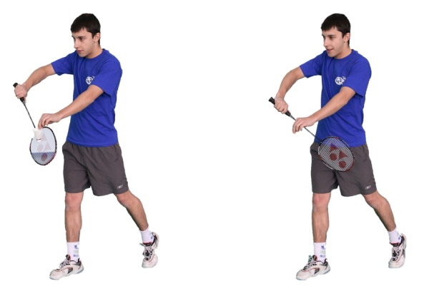

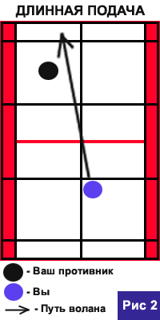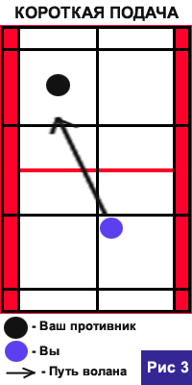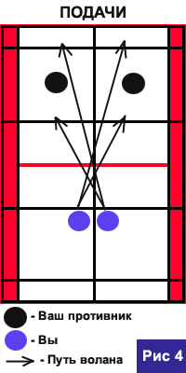

Направление ударов

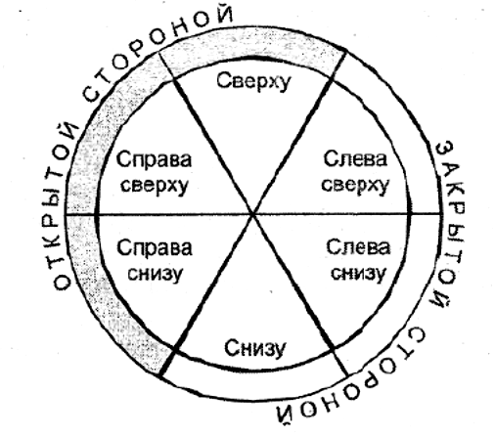

Удар сверху закрытой стороной ракетки
Волан отбивается сверху, с левой стороны туловища. Замах начинается с поворотом туловища и разворотом плеч в левую сторону по направлению предполагаемой точки удара. “Правая рука догоняет левое плечо” говорят бадминтонисты, но при этом надо обязательно разворачивать туловище влево и делать шаг левой ногой. При этом ударе спортсмен оказывается почти спиной к сетке.

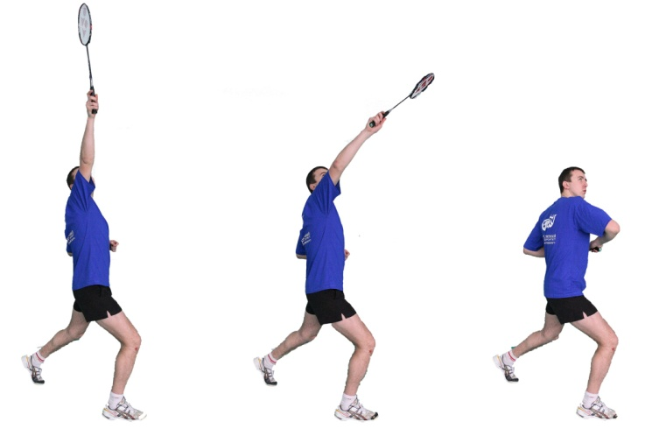

Удар сверху открытой стороной ракетки
Очень важно в спортивном бадминтоне направить волан на сторону противника быстро и как можно по более крутой траектории, чтобы он как можно скорее достиг поверхности площадки на стороне соперника. Поэтому старайтесь быстро и точно подойти к снижающемуся волану и выполнить удар сверху, который может быть нескольких видов: удар по высокой траектории /А/, смеш /Б/, укороченный на сетку /В/, и как разновидность указанных ударов - полусмеш по линии /Г/, плоский на заднюю линию /Д/. Начальные фазы первых четырех ударов полностью совпадают, что служит показателем правильной техники и мешает противнику разгадать Ваш замысел. Определив, что ответный удар соперника направлен высоко, спортсмен начинает отходить назад /кадр 1/ и внимательно следит за п /2/. Занимает положение левым боком к сетке, левая рука для лучшей координации поднята вверх, ноги слегка согнуты. Широкий замах /3/. Правое плечо отведено назад и немного вниз. Отталкиваясь правой ногой /4/, бадминтонист одновременно выходит на удар. Центр тяжести переносится вперед, правое плечо тоже уходит вперед, увлекая за собой согнутую в локте руку с ракеткой. Движения бадминтониста в меру расслаблены. Никакого излишнего напряжения. В момент удара тело бадминтониста – живая волна, энергия передается через все тело вверх и через кисть, а за тем головку ракетки, достигая наибольшей хлесткости при ударе - волану. Удар /5/! Спортсмен устремляется вперед и, чтобы не потерять равновесия, делает шаг правой ногой к центру площадки. Он бьет по волану впереди себя, вот сейчас-то и включается в работу кисть. Удар завершен /6/, ракетка по инерции движется вниз, к левой ноге. Спортсмены экстра класса выполняют этот удар в высоком прыжке, см. нижнюю диаграмму.

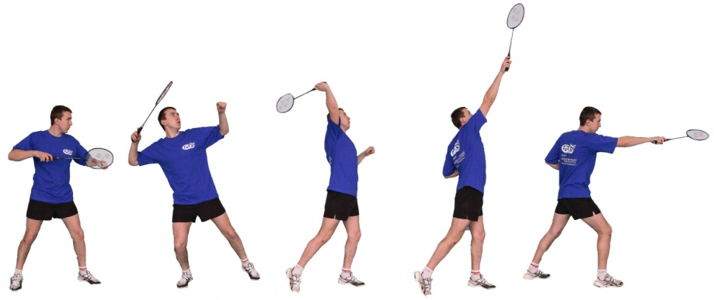

Плоские удары
Если сильно послать волан сбоку, то он полетит не круто, как при смеше, а почти параллельно полу, чуть выше сетки. Плоский удар как справа, так и слева может быть очень сильным, под стать смешу.

Подставки на сетке
Небольшой шаг левой ногой, широкий выпад правой и вы у сетки. Мягким, точным ударом пошлите волан как можно ниже через сетку.
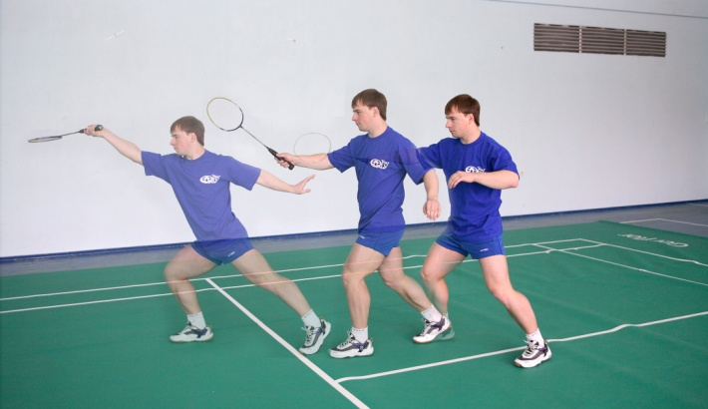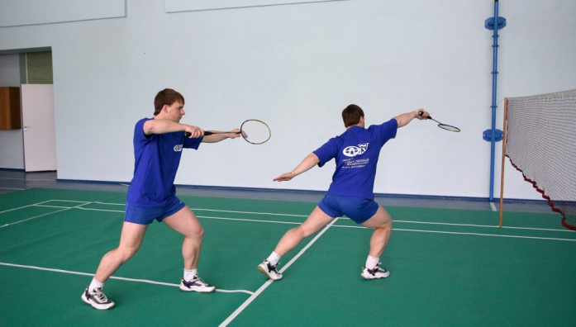

Добивание волана на сетке справа открытой стороной ракетки и слева закрытой стороной ракетки
Добивание – это атакующий удар, выполняемый открытой и закрытой стороной ракетки по волану, находящемуся выше уровня кромки сетки, который летит затем по нисходящей траектории). При ударе ракетка удерживается свободным хватом пальцев. Волан ударяется над кромкой сетки ракеткой в руке, полностью выпрямленной вверх.
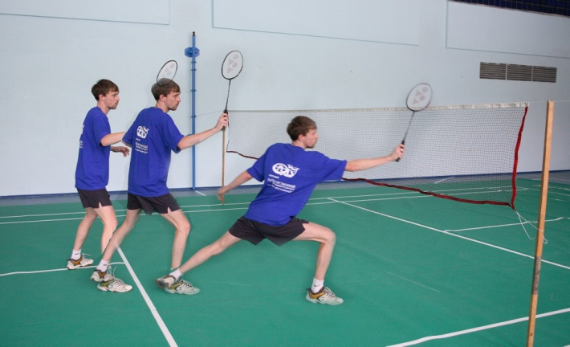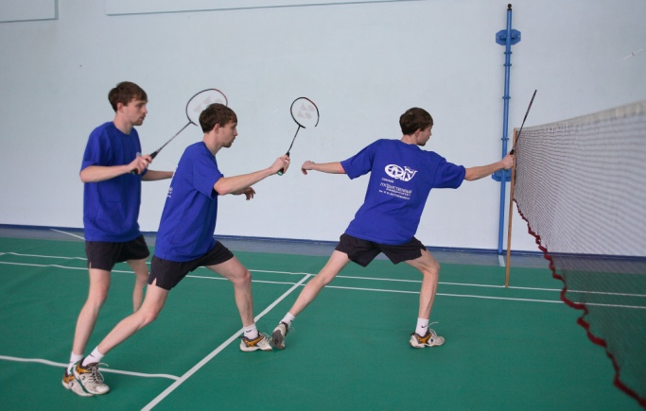

Смеш.
Прямой смеш – это сильный удар, его выполняют с любой части площадки, как с передней, так и задней зоны. Удар выполняется с большой силой и так круто, как это возможно. Если смеш выполнен правильно, то волан приземлится в 180–250 см за передней линией зоны. Смеш применяется во всех одиночных и парных играх, и его следует бить на место, свободное от противника, или в правую часть тела.
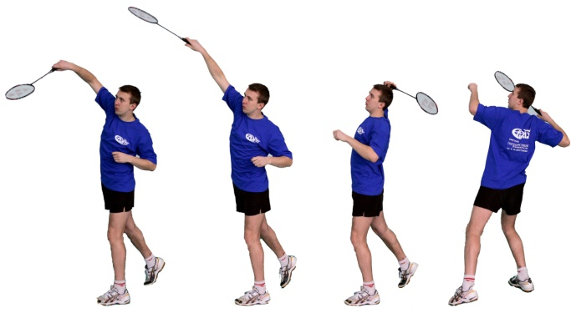

Глава4. Краткое содержание правил игры Международной федерации бадминтона

Начало встречи.
Прежде чем начинается матч, необходимо определить, кто из игроков будет подавать первым. В этом случае используется волан или монета. Производится бросок волана или монеты, после чего выигравший игрок должен сделать выбор: подавать или принимать первым; начинать игру на одной или другой стороне корта.
Игрок, проигравший бросок, должен осуществить выбор из оставшихся вариантов.
Система счёта очков в матче.
Матч состоит максимум из трёх геймов.
Игрок, выигравший розыгрыш, должен добавить к своему счёту очко. Игрок, который первым набирает 21 очко, выигрывает гейм, если счёт в гейме становится 20:20. Игрок, который первым набирает разницу в 2 очка, выигрывает гейм. Если счёт в гейме становится 29:29, игрок, выигравший 30-е очко, выигрывает гейм. Игрок, выигравший гейм, должен подавать в начале следующего гейма.
Смена сторон во время матча.
Игроки должны поменяться сторонами после окончания первого гейма и до начала третьего гейма (если таковой будет), а также в третьем гейме, в состязании одного матча, когда один из игроков первым набирает 11 очков. Если игроки забывают поменяться сторонами, то они должны сделать это сразу же, как только ошибка будет замечена и волан будет находиться вне игры. Счёт остаётся без изменений.
Подача во время игры.
При правильной подаче игроки (подающий и принимающий) должны стоять в подающих пределах по диагонали противоположных сторон корта, не касаясь линий границ этих кортов; никакая сторона не должна причинять неуместную задержку при подаче, как только подающий и принимающий игроки – готовы к подаче. Первое поступательное движение ракетки подающего должно считаться началом подачи. Любая задержка при возвратном движении ракетки во время подачи будет считаться неуместной задержкой; какая-либо часть обеих ног подающего и принимающего игрока должна оставаться в контакте с поверхностью корта в постоянном положении от начала до конца подачи.
Ракетка подающего должна сначала ударить головку волана, который должен быть ниже талии подающего в момент подачи (талией считается воображаемая линия вокруг уровня тела с самой низкой частью ребра подающего игрока). Обод ракетки подающего игрока в момент удара по волану должен быть направлен в нисходящем направлении. Движение ракетки подающего игрока должно происходить в непрерывном движении только вперёд, от начала подачи до её конца. Подающий игрок не должен подавать прежде, чем принимающий готов к приёму подачи.
При подаче полёт волана должен идти по восходящей линии от ракетки подающего до пересечения им сетки так, чтобы, если он не будет отражён, упал в пределах принимающей границы корта.
Подача считается завершённой, как только подающий игрок ударит ракеткой по волану или в своей попытке промахнётся по волану.
Приём и подача в одиночных играх.
Игроки должны подавать и принимать в соответствующих правых сторонах своих кортов, если счёт не открыт подающим игроком или подающий заработал чётное количество очков.
Игроки должны подавать и принимать в соответствующих левых сторонах своих кортов, если подающий игрок заработал нечётное количество очков.
После того, как произведена подача, волан должен отбиваться поочерёдно подающим и принимающим игроками в любом месте на соответствующих им сторонах корта, пока волан будет находиться в игре.
Подача и выигрыш очка.
Если принимающий игрок делает «ошибку» или волан прекращает находиться в игре из-за того, что касается поверхности корта на стороне принимающего, подающий должен выиграть очко. Подающий игрок в этом случае должен подавать снова с другой смежной стороны своего корта.
Если подающий игрок делает «ошибку» или волан прекращает находиться в игре из-за того, что касается поверхности корта на стороне подающего, принимающий игрок должен выиграть очко. В этом случае подающий игрок теряет право подавать, а принимающий становится подающим.
Подача и приём в парных играх.
Игрок от подающей стороны должен подавать с правой стороны своего корта, если подающими игроками не был открыт счёт или было заработано чётное количество очков.
Игрок от подающей стороны должен подавать с левой стороны своего корта, если подающими игроками было заработано нечётное количество очков.
Оппоненты должны действовать так же, но наоборот.
Игрок от принимающей стороны, стоящий диагонально противоположной стороне корта, должен быть принимающим, и только он должен возвращать подачу на противоположную сторону корта. Если за него это делает партнёр, то это считается ошибкой при приёме подачи.
Подача должна производиться с противоположных сторон корта. Принимающие игроки не должны изменять их соответствующие положения на корте, пока они не выиграют очко на их подаче.
Порядок игры и положение на корте.
После того как подача возвращена, волан должен поочерёдно отбиваться любым из игроков подающей и принимающей сторон, пока он не выйдет из игры.
Выигрыш очка.
Если принимающая сторона делает ошибку или волан перестает находиться в игре из-за того, что касается корта принимающей стороны, подающая сторона выигрывает очко. Подающая сторона должна снова подавать, но со смежной стороны своего корта; если подающая сторона делает ошибку или волан перестает находиться в игре из-за того, что касается корта подающей стороны, принимающая сторона выигрывает очко. Подающая сторона лишается права подавать, а принимающая сторона становится подающей.
Подача во время игры.
В любой игре право подавать подачу должно переходить последовательно:
1) от начального подающего, который начал игру с правой стороны корта;
2) к партнеру начально принимающему (так же производится подача из левой части корта);
3) к игроку стороны, начинавшей подавать, стоящему на корте соответственно счёту этой стороны;
4) к игроку стороны, начинавшей принимать, стоящему на корте соответственно счёту этой стороны; и т. д.
Во время игры никакой игрок не должен подавать вне очереди, принимать вне очереди или принимать две последовательные подачи в одной и той же игре.
Любой игрок стороны, выигравшей игру, может подавать в начале следующей игры, и любой игрок проигравшей стороны может принимать.
Ошибки при подаче.
Ошибка при подаче, когда игрок:
1) подавал или принимал вне очереди;
2) принимал или подавал с неправильной стороны корта.
Если была допущена ошибка при подаче, она должна быть исправлена, и игра должна продолжаться, не меняя нового положения игроков для подачи на корте.
Перерывы в игре.
Во время игры, когда одна из сторон достигает 11 очков, оба игрока получают право на 60-секундный перерыв.
Обе стороны получают 2-минутный перерыв между первым и вторым геймами, и еще один 2-минутный перерыв между вторым и третьим геймами.

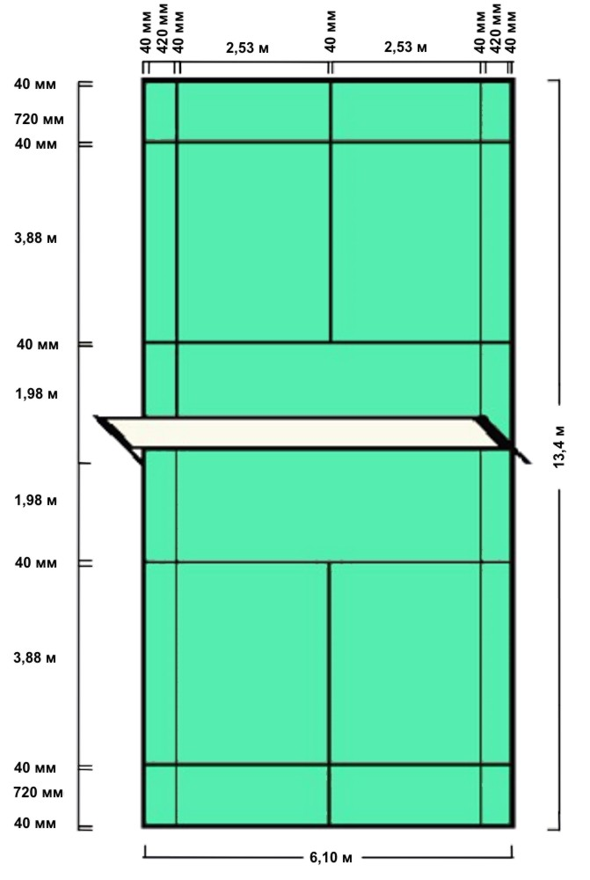
Глава 5. Игры с воланом и ракеткой

Подбей волан
Цель игры. Подбивать волан ракеткой несколько раз подряд.
Описание игры. Игра проводится с подгруппой в 5— 6 детей. Они встают в круг на расстоянии вытянутых в стороны рук. Один ребенок подбивает волан ракеткой, стараясь ударить как можно большее число раз и не дать ему упасть на землю (пол). Если ребенок чувствует, что волан может упасть, он должен быстро его поймать. После этого он передает ракетку и волан другому. Победителем становится тот, кто большее число раз подбил волан.
Методические приемы. Учитель следит, чтобы дети правильно держали ракетку, легко ударяли ею по волану, предлагает варианты: подбивать волан, поворачивая ракетку с каждым ударом другой стороной; подбивать волан, перехватывая ракетку из одной руки в другую; подбивать волан в движении в произвольном направлении; подбивать волан, дойдя до определенного предмета; играть левой рукой.

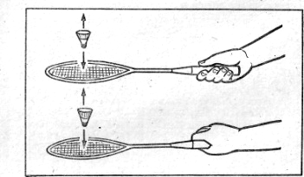

Загони волан в круг
Цель игры. Ударом ракетки по волану попадать в горизонтальную цель.
Описание игры. На площадке чертятся три круга (один в одном) на расстоянии 50 см друг от друга. Дети встают по 5—6 человек в колонну по одному и поочередно направляют волан ракеткой в круг . Попадание в самый маленький круг оценивается в 5 очков, в средний—3 очка, в большой — одно очко. Побеждает та команда, у которой окажется больше очков.
Методические приемы. Воспитатель следит за игрой; подает воланы, отлетевшие далеко в сторону, ведет подсчет очков.

«Салки с воланами»

Выбирается 2—3 и более водящих, в зависимости от количества играющих. Все водящие с воланами в руках. Бросая волан в игроков, водящие стараются осалить их. Бросив волан, водящий в случае промаха бежит за ним, подбирает его и опять бросает и т.д. Броски выполняются с того места, где подобрали волан. В случае попадания игрок меняется ролями с водящим.

Вариант. Можно всех участников разделить на две группы. Например, мальчиков и девочек, которые будут играть отдельно, но на одной площадке. В этом случае каждая группа должна иметь воланы разного цвета.

«Закинь волан»

Площадка разделена бадминтонной сеткой или гимнастическими скамейками на две половины. Учащиеся разделены на 2 группы и располагаются в одну шеренгу на своих половинах площадки, на расстоянии 2-х м для начальной школы и 4-5 м — для всех остальных от сетки (скамеек). Игроки одной команды с воланчиками в руках. По сигналу учителя они выполняют бросок за сетку. Игроки другой команды подбирают воланчики и выстраиваются аналогично первым игрокам. По сигналу вторая команда выполняет бросок. Команда, в которой было больше переброшено воланчиков, получает одно очко. Теперь игроки располагаются на расстоянии 3-х м от сетки и повторяют броски. Так, с каждым разом игроки отходят от сетки все дальше и дальше. Делают это до тех пор, пока никто не сможет перебросить воланчик или будут перебрасывать лишь отдельные игроки. Затем игра начинается сначала, но броски выполняют левой рукой.

«Закинь волан подачей»

Вместо бросков волана выполняется подача.

«Бой с тенью»
Игроки поочередно бросают волан, стараясь попасть друг в друга. Броски выполняются с расстояния 2,5—3 м. За каждое попадание игрок получает одно очко. Броски выполняются правой или левой рукой (по заданию). Побеждает игрок, который по окончании времени игры наберет больше очков.

«Падающий волан с ракеткой»
Игроки располагаются с разных сторон сетки. Один игрок стоит у сетки, второй на расстоянии 2-3 м от нее. Игрок у сетки вытягивает руку с воланом за сетку и удерживает его на уровне головы или плеч. Второй игрок с ракеткой в руке в игровой стойке. Первый отпускает волан как при подаче, и он свободно падает. Второй игрок старается подыграть волан ракеткой, не дав ему коснуться пола. Если волан упал на пол, игрок получает штрафное очко. Выполнив упражнение 3-4 раза, игроки меняются ролями. Если волан все время подыгрывают, то расстояние до сетки постепенно увеличивают.
Вариант. Игрок должен перебить волан за сетку. «Делай как я, с ракетками»
Два игрока располагаются напротив друг друга с ракетками в руках. Первый имитирует различные удары, а второй как можно быстрее повторяет. Через некоторое время игроки меняются ролями.
Игра может выполняться и в зеркальном варианте, когда при выполнении удара справа (слева) одним игроком второй выполняет удар слева (справа).

«Бадминтон левыми руками»
Игра проводится по правилам бадминтона, но левой (слабейшей) рукой. Это могут быть игры на уменьшенных площадках или обычных.

«Двурукий бадминтон»
Игра проводится по правилам бадминтона, но левой рукой играют слева, а правой — справа, передавая ракетку из руки в руку. Или играют двумя ракетками.
Вариант. Левой рукой играют справа, а правой — слева. Другими словами, играют все время закрытыми сторонами.

«Четные и нечетные»
Она похожа на игру «День и ночь», но добавляется метание воланов. Все игроки располагаются в две шеренги вдоль средней линии, на расстоянии 2-3 м друг от друга. Между ними лежат, на одинаковом расстоянии от игроков противоположных команд, воланчики. Одна шеренга — четные, другая — нечетные. Учитель называет число (от 1 до 10). Если оно четное — четные подбегают к воланчику, берут его и метают в соперника, а нечетные убегают. Если нечетное — наоборот.

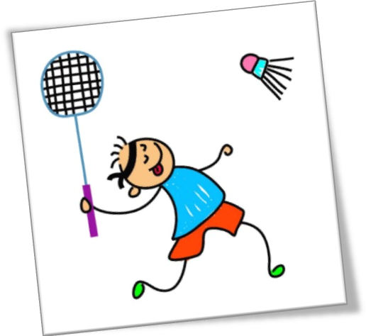

Глава6. Техника безопасности на уроках бадминтона

1. Общие требования безопасности на занятиях.
Для занятий бадминтоном спортивная площадка и оборудование должны соответствовать мерам безопасности.
К занятиям допускаются учащиеся:
– прошедшие инструктаж по технике безопасности;
– имеющие спортивную обувь и форму, не стесняющую движений и соответствующую теме и условиям проведения занятий.
Обучающийся должен:
– иметь коротко остриженные ногти;
– заходить в спортзал, брать спортивный инвентарь и выполнять упражнения с разрешения учителя;
– бережно относиться к спортивному инвентарю и оборудованию, не использовать его не по назначению;
– знать и соблюдать простейшие правила игры;
– знать и выполнять настоящую инструкцию.

2. Требования безопасности перед началом занятий.
Обучающийся должен:
– под руководством учителя подготовить инвентарь и оборудование, необходимые для проведения занятий;
– проверить надёжность крепления сетки и стоек для игры в бадминтон;
– провести разминку.

3. Требования безопасности во время занятий.
- Не выполнять упражнения без предварительной разминки.
– Не выполнять упражнения сломанной ракеткой и разорванным воланом.
– При выполнении прыжков и соскоков с гимнастических скамеек приземляться мягко на носки ступней, пружинисто приседая.
– Не стоять близко к учащимся, которые выполняют упражнения с ракетками или другими предметами.
– Не выполнять упражнения с ракеткой при влажных ладонях.
– При выполнении упражнений потоком (один за другим) соблюдать достаточные интервалы, чтобы не было столкновений.
– Перед выполнением упражнений по метанию меча или волана посмотреть, нет ли рядом людей в секторе метания.
– Не производить метания без разрешения учителя, не оставлять без присмотра спортивный инвентарь.
– Не находиться в зоне метания, не ходить за воланами или мячом без разрешения учителя.
– Не подавать мяч или волан для метания друг другу броском.

4. При выполнении упражнений в движении учащийся должен:
– избегать столкновений с другими обучающимися, «перемещаясь спиной» смотреть через плечо;
– исключать резкое изменение своего движения, если этого не требуют условия игры;
– соблюдать интервал и дистанцию;
– быть внимательным при перемещении по залу во время выполнения упражнений другими обучающимися;
– по окончании выполнения упражнений потоком вернуться на своё место для повторного выполнения задания с правой или левой стороны зала.

5. Требования безопасности при несчастных случаях и экстремальных ситуациях.
Учащийся должен:
– при получении травмы или ухудшения самочувствия прекратить занятия и поставить в известность учителя физкультуры;
– с помощью учителя оказать травмированному первую медицинскую помощь, при необходимости доставить его в больницу или вызвать «скорую помощь»;
– при возникновении пожара в спортзале немедленно прекратить занятие, организованно, под руководством учителя покинуть место проведения занятия через запасные выходы согласно плану эвакуации;
– по распоряжению учителя поставить в известность администрацию учебного заведения и сообщить о пожаре в пожарную часть.

6. Требования безопасности по окончании занятий.
Учащийся должен:
– под руководством учителя убрать спортивный инвентарь в места его хранения;
– организованно покинуть место проведения занятия;
– переодеться в раздевалке, снять спортивный костюм и спортивную обувь;
– тщательно вымыть лицо и руки с мылом.

За несоблюдение мер безопасности обучающийся может быть не допущен или отстранён от участия в учебном процессе.

Глава 7.Интересные факты
- Если суммировать все передвижения (включая ускорения, рывки, прыжки) бадминтониста за игру, то в длину "набежит" до 10 километров, а в высоту - километр
- Бадминтон - самый быстрый ракеточный вид спорта: скорость полета волана может достигать 365 км/час;
- Темп обмена ударами в игре мастеров высокого класса достигает 0,7 ударов в секунду;
- Максимальное количество ударов, зафиксированное в матче - 19725;
- Бадминтон входит в тройку самых тяжелых по физическим нагрузкам игровых видов спорта;
- Самое длительное время встречи в бадминтоне до 1,5 часа, при этом волан держался в игре 45 минут;
- Бадминтонист высокого класса может играть на пульсе 200 и более ударов в минуту;
- Перьевые воланы состоят из 16-ти перьев. Весит волан 4,8-5,2 грамма;
- Самый большой волан можно увидеть в городском музее Канзас Cити (Миссури, США) - он более 5 метров в высоту и весом более 2 тонн;
- Бадминтонная струна сплетена в виде косички из нескольких тысяч микроволокон;
- Бадминтон - одна из самых древних игр на Земле. Как свидетельствуют рисунки на древних амфорах, 3000 лет назад в Греции играли в волан руками и даже... ногами, а в китайском манускрипте 1122 года до н.э. описана "цзи дзюу ци" - игра воланом, оснащенным 3-4 гусиными перьями;
- Международная федерация бадминтона (IBF) была создана в 1934 году, и сегодня в нее входят 138 стран;
- Бадминтон стал олимпийским видом спорта в 1992 году и собрал тогда более 1,1 миллиарда телезрителей;
- На Олимпийских играх в Сиднее приняли участие 172 бадминтониста. За время Игр они использовали 8400 воланов;
- Мужской командный чемпионат мира (Thomas Cup) выигрывался только тремя странами - Малайзией, Индонезией и Китаем;
- 15 000 человек - это стабильное количество зрителей на главных соревнованиях Малайзии и Индонезии, Китае, Таиланде, Дании и т.д.;
- В Малайзии 2,5 миллиона игроков, в Англии насчитывается 3200 клубов, а в Дании бадминтон уступает по популярности только футболу;
- По данным мировой статистики, бадминтоном увлекается каждый 50-й человек в мире.

ПРИЛОЖЕНИЯ
ПЛАНИРОВАНИЕ УЧЕБНОГО МАТЕРИАЛА ПО БАДМИНТОНУ
5 класс
Учебный материал | Номера уроков
Знания о физической культуре | 1 | 2 | 3 | 4 | 5 | 6 | 7 | 8 | 9 | 10 | 11 | 12 | 13 | 14 | 15 | 16 | 17 | 18
История физической культуры: 1. История развития бадминтона. |  | + | +
2. Правила игры в бадминтон. |  |  |  | + | + | + | + | + | + | + | + | + | + | + | + | + | + | +
Физическая культура человека: 3. Основные показатели физического развития. |  |  |  |  |  |  |  |  | + | +
4. Осанка как показатель физического развития. |  |  |  |  |  |  |  |  |  |  |  |  | + | +
5. Режим дня, его основное содержание. |  |  |  |  |  |  |  |  |  |  |  |  |  |  |  |  | + | +
Способы физкультурной деятельности | 1 | 2 | 3 | 4 | 5 | 6 | 7 | 8 | 9 | 10 | 11 | 12 | 13 | 14 | 15 | 16 | 17 | 18
Техника безопасности на уроках бадминтона. | +
Организация и проведение занятий бадминтоном. |  |  |  | + | + | + | +
Способы самоконтроля на занятиях бадминтоном |  |  |  |  |  |  |  |  |  |  | + | + |  |  | + | +
Физическое совершенствование (бадминтон) | 1 | 2 | 3 | 4 | 5 | 6 | 7 | 8 | 9 | 10 | 11 | 12 | 13 | 14 | 15 | 16 | 17 | 18
Физкультурно-оздоровительная деятельность:
Комплекс утренней зарядки (правила выполнения упражнений). | + | + | +
Спортивно-оздоровительная деятельность с обще-развивающей направленностью:
Способы держания ракетки (универсальная хватка, европейская хватка) | + | + | + | + | + | + | + | + | + | + | + | + | + | + | + | + | + | +
Жонглирование применяя удары из-за спины и между ног, с перемещением | + | + | + | + | + | + | + | + | + | + | + | + | + | + | + | + | + | +
Игровые стойки (основная, высокая, средняя, низкая, правосторонняя и левосторонняя) | + | + | + | + | + | + | + | + | + | + | + | + | + | + | + | + | + | +
Передвижение по площадке (приставным шагом, скрестным шагом, выпады вперед и в сторону) | + | + | + | + | + | + | + | + | + | + | + | + | + | + | + | + | + | +
Удары: сверху, сбоку, снизу, открытой и закрытой стороной ракетки | + | + | + | + | + | + | + | + | + | + | + | +
Высокий удар сверху открытой стороной ракетки |  |  |  |  |  |  |  |  |  |  |  |  | + | + | + | + | + | +
Подача: короткая подача открытой и закрытой стороной ракетки | + | + | + | + | + | + | + | + | + | + | + | +
Высоко-далекая подача |  |  |  |  |  |  |  |  |  |  |  |  | + | + | + | + | + | +
Прием подачи сверху |  |  |  |  |  |  | + | + | + | + | + | + | + | + | + | + | + | +
Перекидывание вдвоем, вчетвером одним, двумя воланами | + | + | + | + | + | + | + | + | + | + | + | +
Спортивно-оздоровительная деятельность с соревновательной направленностью:
Техника передвижений в различных зонах площадки с выполнение ударов |  |  |  |  |  |  |  |  |  |  |  |  | + | + | + | + | + | +
ОРУ: Для развития основных мышечных групп для повышения скорости ударов | + | + | + | + | + | + | + | + | + | + | + | + | + | + | + | + | + | +
С гимнастической скакалкой (прыжки) | + | + | + | + | + | + | + | + | + | + | + | + | + | + | + | + | + | +
С выпадом для повышения скорости выполнения ударов | + | + | + | + | + | + | + | + | + | + | + | + | + | + | + | + | + | +
Игры: «Вертушка». Одиночные встречи до 5 очков | + | + | + | + | + | + | + | + | + | + | + | + | + | + | + | + | + | +
Контрольные упражнения.
Ловкость (жонглирование) 8-10 раз |  |  |  |  | К
Высоко-далекая подача на заднюю линию площадки (1-3 раза). |  |  |  |  |  |  |  |  |  |  | К
Перемещение по площадке (передвижение в четыре точки из центра) -22 сек. |  |  |  |  |  |  |  |  |  |  |  |  |  |  |  |  | К

ПОУРОЧНОЕ ПЛАНИРОВАНИЕ 5 класс

Номер урока | Тема урока  кол-во часов | Тип урока | Элементы содержания урока | Требования к уровню подготовки учащихся | Вид контроля | Д/З | Дата  провед.
 |  |  |  |  |  |  | план | факт
1 | 2 | 3 | 4 | 5 | 6 | 7 | 8 | 9
Бадминтон (18 часов)
1  урок | Бадминтон. | Изучение нового материала | Беседа: ТБ на уроках бадминтона. Обучение способам держания ракетки. Обучение основным стойкам при подаче, приеме подачи, ударах. Жонглирование. | Знать: Правила безопасности на уроках бадминтона.  Уметь: выполнять правильный хват ракетки. | Текущий. | Ком-плекс 2
2  урок | Бадминтон. | Изучение нового материала. | Повторение хвата ракетки. Обучение основным стойкам при подаче, приеме подачи, ударах. Обучение способам перемещения по площадке. Жонглирование на разную высоту. | Уметь: выполнять правильный хват ракетки, выполнять правильно перемещения в стойке. | Текущий | Ком-плекс 2
3  урок | Бадминтон. | Комплексный | Обучение способам перемещения по площадке без ракетки. Обучение подаче. Жонглирование на разную высоту с перемещением. | Уметь: жонглировать на разную высоту. выполнять правильно перемещения в стойке. | Текущий | Ком-плекс 2
4  урок | Бадминтон. | Комплексный | Закрепить технику передвижения по площадке. Повторение техники подачи. Обучение движениям имитирующие удары справа и слева. Эстафеты с воланом. | Уметь: выполнять правильно перемещения в стойке, правильно выполнять подачу. | Проверка гибкости плечевого сустава. | Ком-плекс 2
5  урок | Бадминтон. | Комплексный | Упражнения с ракеткой (восьмерки, махи). Совершенствовать технику перемещения по площадке с ракеткой, без ракетки, подачи. Обучение движениям имитирующие удары справа и слева. Эстафеты с воланом. | Уметь: выполнять правильно перемещения в стойке, правильно выполнять упражнения с ракеткой (восьмерки, махи). | Контроль техники упражнений с ракет-кой. | Ком-плекс 2
6  урок | Бадминтон. | Соревнование | Беседа: правила выполнения домашних заданий по бадминтону. Обучение передачи волана в парах. Совершенствовать движения имитирующие удары слева, справа. Парные эстафеты. | Знать: правила выполнения домашних заданий.  Уметь: правильно выполнять передачи волана в парах. | Контроль  «ловкости» | Ком-плекс 2
7  урок | Бадминтон. | Изучение нового материала | Беседа: ТБ на уроках бадминтона. Повторить технику перемещений. Передачи в парах, подачу. Парные эстафеты. | Знать: Правила безопасности на уроках бадминтона.  Уметь: выполнять перемещения и передачи в парах. | Текущий. | Ком-плекс 2
8  урок | Бадминтон. | Изучение нового материала. | Совершенствование технику жонглирования. Знакомство с высоко-далекими ударами. Передачи волана в парах. Прием подачи. | Уметь: жонглировать воланом, выполнять правильно перемещения в стойке. | Проверка домашних заданий. | Ком-плекс 2
9  урок | Бадминтон. | Комплексный | Совершенствование технику жонглирования. Обучение высокодалеким ударами. Передачи волана в парах. Подача у стены и в парах. Прием подачи. Эстафеты с воланом. | Уметь: выполнять передачи в парах, выполнять правильно подачу. | Текущий | Ком-плекс 2
Номер урока | Тема урока  кол-во часов | Тип урока | Элементы содержания урока | Требования к уровню подготовки учащихся | Вид контроля | Д/З | Дата  провед.
 |  |  |  |  |  |  | план | факт
1 | 2 | 3 | 4 | 5 | 6 | 7 | 8 | 9
10  урок | Бадминтон. | Комплексный | Совершенствование технику жонглирования. Обучение высокодалеким ударами. Передачи волана в парах. Подача у стены и в парах. Прием подачи. Эстафеты с воланом. | Уметь: выполнять передачи в парах, выполнять правильно подачу. | Текущий | Ком-плекс 2
11  урок | Бадминтон. | Комплексный | Совершенствование технику жонглирования. Обучение высокодалеким ударами. Передачи волана в парах. Подача у стены и в парах. Прием подачи. Игра «Вертушка». | Уметь: выполнять передачи в парах, выполнять правильно подачу. | Проверка техники подачи. | Ком-плекс 2
12  урок | Бадминтон. | Комплексный | Совершенствование технику жонглирования. Обучение высокодалеким ударами. Передачи волана в парах. Подача у стены и в парах. Прием подачи. Игра «Вертушка». | Уметь: выполнять передачи в парах, выполнять правильно подачу. | Текущий | Ком-плекс 2
13  урок | Бадминтон. | Изучение нового материала | Совершенствование перемещений по площадке с имитацией ударов. Закрепление техники подачи. Прием подачи сверху. Игра «Вертушка». | Уметь: выполнять правильно подачу и прием подачи. Перемещаться по площадке с имитацией ударов. | Текущий. | Ком-плекс 2
14  урок | Бадминтон. | Изучение нового материала. | Совершенствование перемещений по площадке с имитацией ударов. Закрепление техники подачи. Прием подачи сверху. Игра «Вертушка». | Уметь: выполнять правильно подачу и прием подачи. Перемещаться по площадке с имитацией ударов. | Текущий | Ком-плекс 2
15  урок | Бадминтон. | Комплексный | Совершенствование перемещений по площадке с имитацией ударов. Закрепление техники подачи. Прием подачи сверху. Игра «Вертушка». | Уметь: выполнять правильно подачу и прием подачи. Перемещаться по площадке с имитацией ударов. | Текущий | Ком-плекс 2
16  урок | Бадминтон. | Соревнование | Совершенствование элементов техники перемещений, жонглирования, подачи, передачи в парах. Одиночные игры до 5 очков. | Знать: правила игры бадминтон.  Уметь: правильно выполнять изученную технику в играх. | Проверка умения жонглировать | Ком-плекс 2
17  урок | Бадминтон. | Соревнование | Совершенствование элементов техники перемещений, жонглирования, подачи, передачи в парах. Одиночные игры до 5 очков. | Знать: правила игры бадминтон.  Уметь: правильно выполнять изученную технику в играх. | Контроль техники перемещений по площадке | Ком-плекс 2
18  урок | Бадминтон. | Соревнование | Совершенствование элементов техники перемещений, жонглирования, подачи, передачи в парах. Одиночные игры до 5 очков. Беседа о правилах безопасного поведения в дни каникул. | Знать: правила игры бадминтон.  Уметь: правильно выполнять изученную технику в играх. | Текущий | Ком-плекс 2

Список использованной и рекомендуемой литературы

1. Ассоциация бадминтона Англии: методическое пособие по начальному обучения бадминтону. – Лондон, 1982. – С. 21–23.
2. Бадминтон на этапе начальной подготовки в вузах / В.Г. Турманидзе: учебное пособие. – Омск: Изд-во Ом. гос. ун-та, 2008. – 72 с.
3. Бадминтон: Примерная программа спортивной подготовки для ДЮСШ, СДЮШОР, УОР и ШВСМ / А.Н. Горячев; А.А. Ивашин; Московская городская федерация бадминтона. – М.: Советский спорт. 2010. – 160 с.
4. Бадминтон в системе физического воспитания студенческой молодежи: методические указания / В.М. Мачнев. – Оренбург: ГОУ ОГУ, 2003. – 27 с.
5. Девис Пэт. Тренер по бадминтону: учебник для тренеров, преподавателей, игроков. – W.B. Sounders Company, 1984. – С. 5–15, 54, 106.
6. Лифшиц В.Я., Штилман М.И. Бадминтон для всех. – М.: Физкультура и спорт, 1986. – С. 32.
7. Игра бадминтон / А.В. Щербаков., Н.И. Щербакова: учебно-методическое издание. – М.: ООО «Гражданский альянс», 2009. – 121 с.
8. Смирнов Ю.Н. Бадминтон: учебник для институтов физической культуры. – 1990. – С. 77–83.
9. Скрипко А.В., Шульман В.С. В игре стремительный волан. – Минск: Полымя, 1990. – С. 14.
10. Рыбаков Д.П. Методика обучения технике нападающего удара в бадминтоне по материалам экспериментальных исследований: автореф. дис. … канд. пед. наук. – Л., 1976. – 20 с.
11. Рыбаков, Д.П. Основы спортивного бадминтона / Д.П. Рыбаков, М.И. Штильман. – М.: Физкультура и спорт, 1978. – 192 с.: ил.
12. Турманидзе В.Г. Учимся играть в бадминтон / В.Г. Турманидзе., А.В. Турманидзе. – М.: Чистые пруды, 2009. – 32с.: ил. – (Библиотека «Первого сентября». Серия «Спорт в щколе» вып. 25).
13. Турманидзе В.Г. Методика восстановления бадминтонистов высокого класса: учебное пособие / В.Г. Турманидзе, А.В. Полуструев, С.Н. Якименко. – Омск : Изд-во Ом. гос. ун-та, 2008. – 76 с.
14. Турманидзе В.Г. Методические и биологические основы развития силовых способностей бадминтонистов: учебное пособие / В.Г. Турманидзе, С.Н. Якименко, А.В. Турманидзе. – Омск : Изд-во Ом. гос. ун-та, 2011. – 140 с.: ил.
15. Теория и методика физической культуры: учебник / под ред. проф. Ю.Ф. Курамшина. – 4-е изд., стереотип. – М.: Советский спорт, 2010. – 464 с.
16. Тристан В.Г., Погадаева О.В. Физиология спорта: учебное пособие. – Омск: СибГУФК, 2003. – 92 с.

